Место проведения Всероссийской акции «Сохраним лес – 2020»

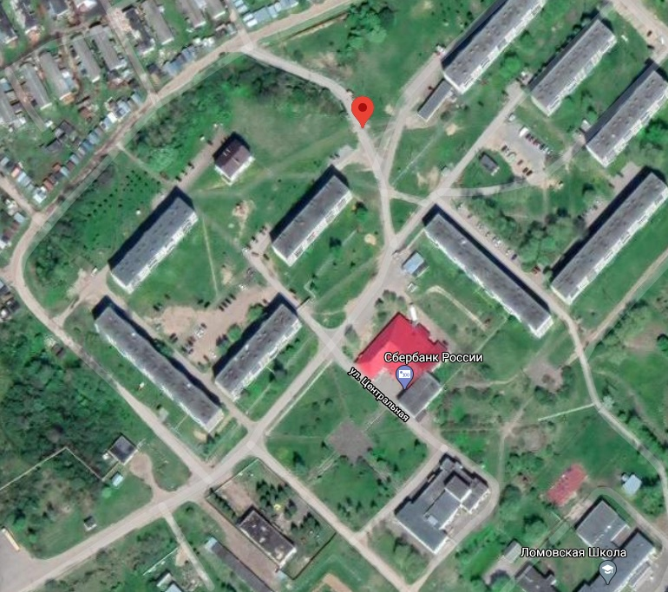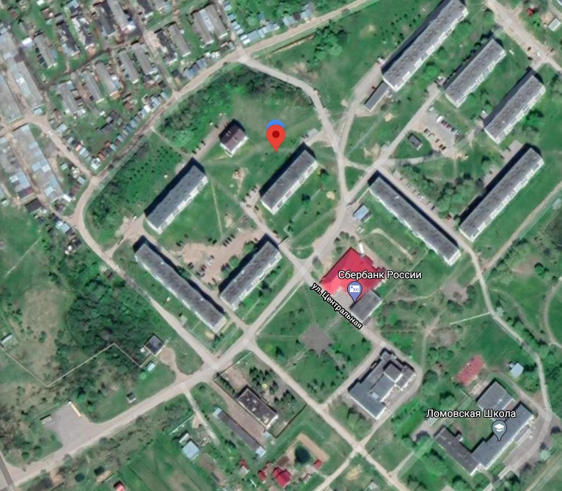

**Место посадок 2,** *д. Дюдьково, Октябрьское с/п*

**Место посадок 1,** *д. Дюдьково, Октябрьское с/п*